LAPORAN PRAKTIKUM MOBILE PROGRAMMING
Navigasi Antar Halaman dengan Mengirimkan Argumen Menggunakan Named Route



Nama : Erai Bagusalim
NIM : 240605110088
Kelas : Mobile Programming Praktikum A
Tanggal : 24 September 2026

JURUSAN TEKNIK INFORMATIKA
FAKULTAS SAINS DAN TEKNOLOGI
UNIVERSITAS ISLAM NEGERI MAULANA MALIK IBRAHIM MALANG
GANJIL 2026/2027
I. Tujuan
- Mengimplementasikan navigasi antar halaman pada aplikasi Flutter menggunakan metode Named Route.
- Memahami cara mengirim dan menerima data dari halaman asal (Home) ke halaman tujuan (Tujuan) menggunakan properti argumen.
- Menerapkan pengemasan data objek sederhana menggunakan Plain Old Dart Object (PODO) untuk dibawa berpindah halaman.
- Memadukan HTTP request dari API FreeToGame dengan navigasi argumen untuk menampilkan detail informasi spesifik dari sebuah item.

II. Langkah Kerja
- Membuat project Flutter baru dengan nama navigasi_argumen dan mendaftarkan dependensi http: ^1.5 pada file pubspec.yaml.
- Membuat file screen_arguments.dart yang memuat class ScreenArguments untuk menyimpan variabel sampul (cover), judul, deskripsi panjang, dan deskripsi singkat dari game.
- Mengonfigurasi main.dart dengan mendefinisikan rute awal (initialRoute) ke halaman Home() dan mendaftarkan rute halaman tujuan pada properti routes.
- Menyusun antarmuka home.dart yang memuat fungsi getGame() untuk mengambil data spesifik game (ID 475) dari API FreeToGame. Menambahkan GestureDetector pada card tampilan agar saat diklik, aplikasi memanggil Navigator.pushNamed() beserta data spesifik melalui parameter arguments.
- Menyusun antarmuka tujuan.dart dengan menangkap data argumen menggunakan fungsi ModalRoute.of(context)!.settings.arguments.
- Menampilkan data yang telah ditangkap ke dalam widget gambar dan teks, serta memberikan tombol Navigator.pop(context) untuk kembali ke halaman utama.
- Melakukan running pada emulator untuk memastikan perpindahan halaman dan transfer data berjalan lancar.

III. Screenshot Hasil
A. Percobaan Navigasi dengan Argumen (Langkah Kerja)
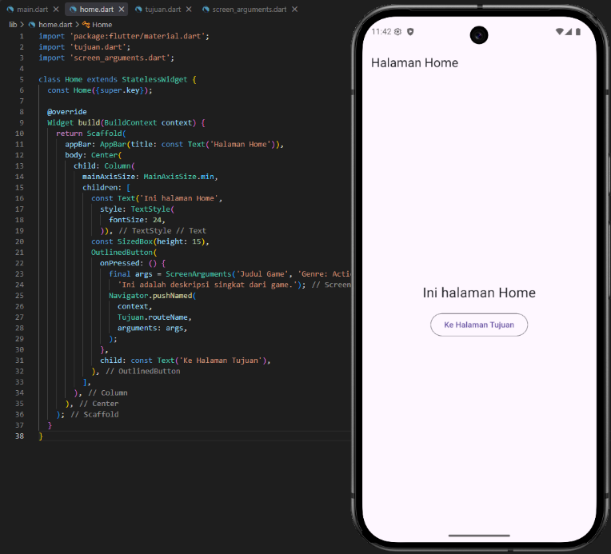
Gambar 1. Tampilan Halaman Home pada latihan langkah kerja, memuat teks sederhana dan tombol "Ke Halaman Tujuan" yang disiapkan untuk mengirimkan argumen berupa data statis (Judul Game, Genre, Deskripsi).
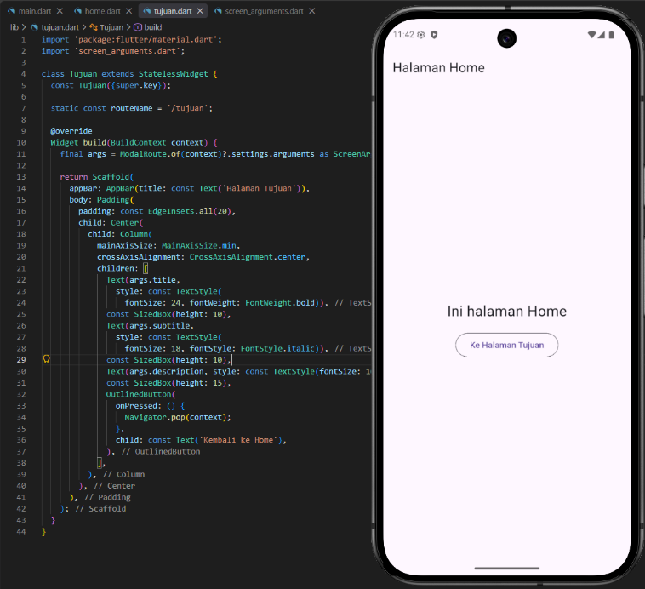
Gambar 2. Tampilan Halaman Tujuan pada latihan langkah kerja, menampilkan teks dari data argumen yang berhasil dikirimkan oleh Halaman Home dan ditangkap menggunakan ModalRoute.
B. Tugas Praktikum – Aplikasi Navigasi Detail Game
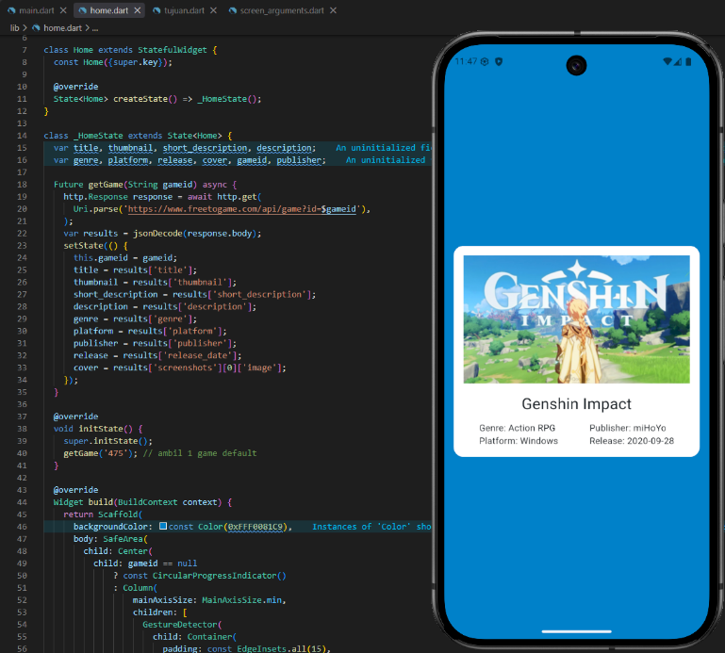
Gambar 3. Tampilan Halaman Home pada tugas praktikum, menampilkan card berisi data singkat (thumbnail, judul, platform, rilis) hasil request dari API publik FreeToGame.

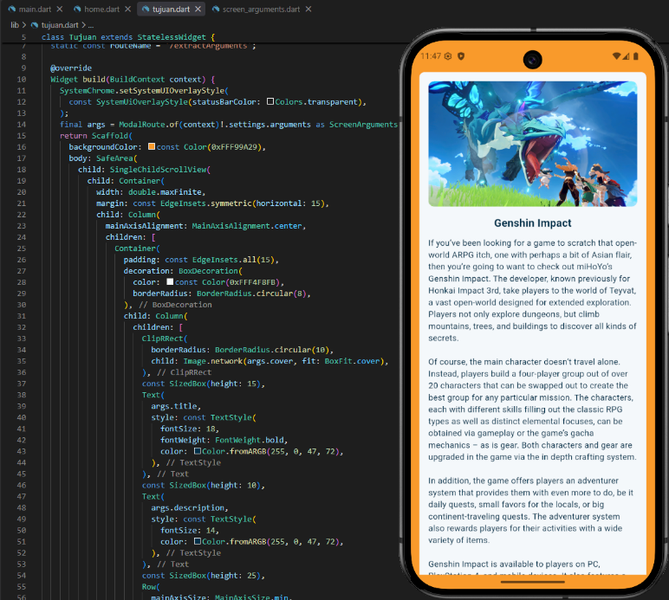
Gambar 4. Tampilan Halaman Tujuan pada tugas praktikum. Halaman ini berhasil menampilkan detail data yang lebih lengkap (gambar cover, judul, deskripsi panjang) murni dari argumen yang dikirimkan oleh Halaman Home saat card ditekan.
IV. Kesimpulan
Berdasarkan pengerjaan praktikum, pengiriman data antar layar pada Flutter dapat dilakukan dengan ringkas menggunakan Named Route dipadukan dengan argumen navigasi. Halaman pengirim menggunakan parameter arguments pada fungsi Navigator.pushNamed() untuk mengoper objek data (dalam kasus ini menggunakan class ScreenArguments). Di sisi penerima, halaman tujuan bertugas merangkul data tersebut menggunakan bantuan objek RouteSettings melalui perintah ModalRoute.of(context). Metode ini sangat efektif dan direkomendasikan untuk meneruskan informasi detail (seperti deskripsi lengkap dari API) tanpa harus melakukan request data ulang ke server di halaman berikutnya.

